Підготувала вчитель Туракевич І.В.
Інтегрований курс мистецтво 2 клас автор підручника Т. Рубля. І. Мед. Т. Щеглова – Харків, Ранок, 2019, НУШ

Тема: Підводні мандри: практична робота «Восьминіжки»

Мета: ознайомити учнів з об'ємними геометричними формами, різноманітними прийомами обробки паперу (складанням, вирізуванням, прорізуванням, скручуванням;
розширити уявлення про восьминога;
розвивати творчі здібності школярів;
виховувати любов до мистецтва, творчої праці, бажання навчатися.

І. Організаційний момент
Увага дітки!
Дзвінок вже пролунав!
Урок мистецтва час настав!

ІІ Актуалізація опорних знань
Загадки на морську тематику

В морі синьому живе
Це ясне, живе желе.
Не чіпайте, малюки —
Пальчик може обпекти!
Паляничка голопуза
Називається … (медуза).

Дітки? Що за дивина?
Вісім ніг і голова!
На ногах присоски має,
Ними їжу він шукає,
А тепер на дні заліг
Дивовижний …(восьминіг).

Вправа «Банани»
Морсьвокийсвітсьдужецімикавийтарізнонігманітний (необхідно закреслити дану фразу і в результаті отримаємо тему нашого уроку «восьминіг»
Відповідь: восьминіг (Морський світ дуже цікавий та різноманітний)
ІІІ. Повідомлення теми і мети уроку
Сьогодні на уроці ви спробуєте створити власними руками справжнього восьминога.

IV Вивчення нового матеріалу
- Вправа «Крісло автора»
Чим восьминіг є унікальним?
Що я знаю про восьминога.
Перегляд фото, відео (на дошці, компютер) https://www.youtube.com/watch?v=O7vz0B46iik або https://www.youtube.com/watch?v=6PbLgvZynv4
- Фізкультхвилинка

Я маленький восьминіг (діти кружляють)
Маю цілих вісім ніг (дригають руками ногами)
Швидко я пливу (пливуть між партами)
І від лиха я втечу (підбігають до своїх місць)
Пірну на дно я океану (присідають, піднімаються і руки до гори)
І мене там не дістануть. (сідають на своє місце).

- Правила техніки безпеки на уроці мистецтва (повторення правил роботи з ножицями, клеєм )
Правила роботи з ножицями
1) Ножиці – це небезпечний інструмент. Поводитись з ним треба обережно.
2) На робочому місці поклади ножиці так, щоб вони не виходили за край парти.
3) Не тримай ножиці вістрями догори.
4) Не ріж на ходу. Під час різання не вставай з місця.
5) Передавай ножиці закритими і кільцями вперед.
6) Під час роботи з ножицями притримуй матеріал лівою рукою так, щоб він не потрапляв на лінію різання.
Правила користування клеєм
1) Клей треба наносити пензликом від середини до країв.
2) При потраплянні клею на одяг його слід негайно змити водою.
3) Для притискання елементів аплікації і витирання рук треба користуватися матер’яною серветкою.
4) Не можна торкатися брудними руками обличчя, очей, особливо під час роботи з клеєм.
5) Закінчивши роботу, клей потрібно щільно закрити, пензлик і посуд помити.
Вправа –енергізатор
Піраміда позитивних почуттів(один лному сказати гарні слова)
V.Практична робота. Виконання восьминога за зразком.
Коментування вчителя та демонстрація поетапного виконання завдання.
Тіло восьминога складається з конуса смужок. З паперу вирізаймо квадратик .
Беремо цей квадрат. Приблизно визначаємо вісім смужок для щюпальців , вирізуємо їх.
Згортаємо цей квадрат склеюємо його.
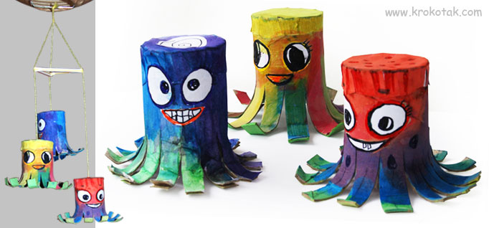

VІ. Підбиття підсумків. Рефлексія.
(Звучить «Пісенька восьминіжків» із мультфільму «Восьминіжки» https://www.youtube.com/watch?v=jq2fYK0uF5M&list=PLz6NaBZvFnlPg2XuKR79gveNiykmmllb-&index=3)
Використання елементу сторітейлінга: скласти розповідь про себе та виготовленого восьминога. Учні розділяються на три групи, для виконання завдання. (7 хвилин).
Виставка виконаних робіт.

